Klasa 2- 02.04.
WITAM: AMELKĘ, OLIVIERA, MAKSA, WSZYSTKIE JULKI W TEJ KLASIE, ANTKA, SANDRĘ , ALĘ I DAWIDA!
Dzisiaj spotykamy się na edukacji polonistyczno-społecznej oraz plastycznej.
Cele:
-uczeń czyta samodzielnie tekst
-odpowiada na pytania do tekstu
-tworzy opis postaci
Pytanie kluczowe: Jak radzisz sobie w trudnych sytuacjach?

ZACZYNAMY
1.Przeczytajcie głośno tekst z podręcznika str.34-35. Postaraj się odpowiedzieć na pytania pod tekstem.
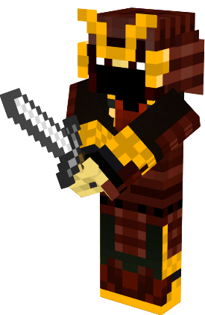
Samuraj z ulubionej gry chłopców.

Pamiętaj, gdy ktoś robi ci krzywdę, obraża cię, przezywa, chce zbić, straszy- MÓW O TYM! Zwróć się o pomoc do kogoś dorosłego- nauczyciela, rodzica.

Czasami trzeba walczyć jak samuraj- pamiętaj:
„Bardziej boli od języka niż od miecza!”
Znowu zrobiłem komuś przykrość- plotkując o nim!

Pamiętaj: Mowa jest srebrem, a milczenie złotem. Przysłowie to mówi nam, że mądre słowa są bardzo cenne, ale umiejętność słuchania i powstrzymywania się od niestosownych komentarzy w odpowiednim momencie jest umiejętnością cenniejszą!

2. Z zadaniami w ćwiczeniach poradzisz sobie na pewno- dotyczą one opisu postaci-TO JUŻ UMIESZ ŚWIETNIE! Wykonaj zadania ze str.66 i 67.
Zad.1 polega na dopasowaniu wyrazów np. oczy-niebieskie i duże.
Zad.2 dokończ opis Julka:
Ma ciemne włosy.
Ma duże oczy koloru niebieskiego.
Dasz radę- Powodzenia!

EDUKACJA PLASTYCZNA
Cele:
Uczeń:
-rysuje portret
Narysuj swój portret- podpisz pracę imieniem i nazwiskiem na dole- prześlij do mnie!
ŻEGNAM SIĘ JUŻ Z WAMI- SPOTYKAMY SIĘ JUTRO!
Czekam na Twoją pracę!

